Районное родительское собрание
«Здоровый ребенок – здоровое будущее»
Пост-релиз мероприятия

27 октября 2022 г. отделом образования Администрации Московского района, ГБУ ДО Центром психолого-педагогической помощи Московского района организовано и проведено районное родительское собрание «Здоровый ребенок – здоровое будущее» с целью информирования родительской общественности Московского района о направлениях профилактической деятельности, реализуемых в учреждениях дополнительного образования, медицинских организациях, учреждениях правоохранительных органов Московского района.
Родительское собрание состоялось в актовом зале Дворца детского (юношеского) творчества Московского района по адресу: Санкт-Петербург, ул. Алтайская, д. 24. На собрании присутствовали 116 человек – родители обучающихся ГБОУ Московского района, а также социальные педагоги ГБОУ.
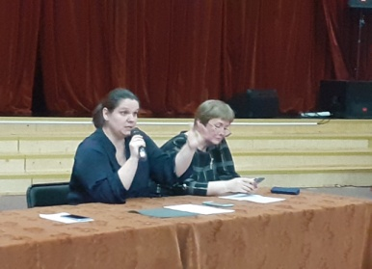
Родительское собрание провела, представила каждого выступающего начальник сектора образовательных учреждений отдела образования Администрации Московского района Хрупенкова Екатерина Анатольевна.
На мероприятии выступили:
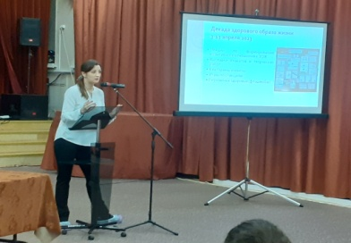
Гальмак Дарья Ивановна, социальный педагог ГБУ ДО ЦППМСП Московского района ознакомила родителей с направлениями профилактической деятельности, реализуемых Центром психолого-педагогической, медицинской и социальной помощи Московского района.
С более подробной информацией, размещенной на сайте ЦППМСП, можно ознакомиться по следующей ссылке:
http://cppmsp-mosk-spb.ru/for-parents/235/1612/
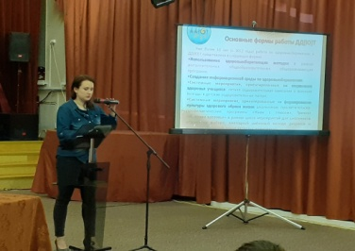
Константинова Марина Сергеевна, педагог-психолог ГБУ ДО ДД(Ю)Т Московского района Санкт-Петербурга представила формы работы по организации укрепления здоровья обучающихся, реализуемые в Дворце детского (юношеского) творчества Московского района. С представленной информацией можно ознакомиться по ссылке:
http://ddut-mosk.spb.ru/doc/d3532.pdf
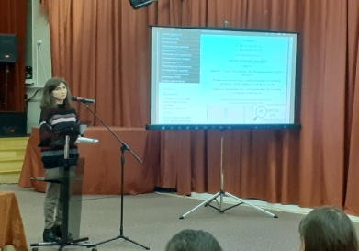
Шувалова Юлия Ивановна, педагог-психолог ГБУ ДО ЦППМСП Московского района проинформировала родителей о процедуре проведения социально-психологического тестирования в ГБОУ Московского района, ответила на задаваемые родителями актуальные вопросы.
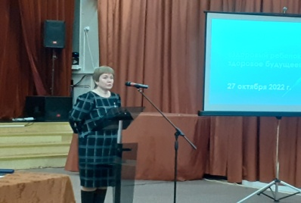
Более подробная информация размещена на официальном сайте ГБУ ДО ЦППМСП, с ней можно ознакомиться по ссылке: http://cppmsp-mosk-spb.ru/for-specialists/112/
Сырова Ирина Владимировна, врач-нарколог, психиатр Наркологического диспансера Московского района Санкт-Петербурга ознакомила родителей с информацией о проведении профилактических медицинских осмотров среди несовершеннолетних Московского района.

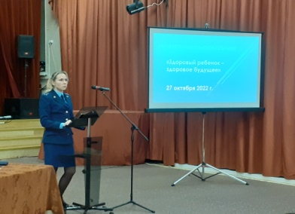
Фролова Светлана Маратовна, помощник прокурора Московского района, юрист 1 класса,
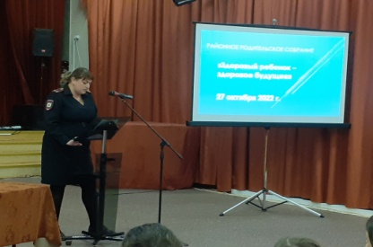
Азимова Анна Михайловна, начальник отделения по делам несовершеннолетних УМВД России по Московскому району, подполковник полиции, информировали родителей о профилактических мероприятиях, организуемых УМВД по Московскому району, направленных на профилактику различных форм зависимости, суицидального поведения детей и подростков.
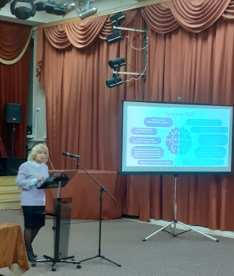
Карташова Людмила Сергеевна, начальник отдела социально-психологической работы СПб ГБУ «Молодежно-подростковый центр «Московский», рассказала об организации досуга детей и подростков в «Молодежно-подростковом центре «Московский», о реализуемых в 2022-2023 учебном году образовательных проектах.
С более подробной информацией можно ознакомиться по ссылке: https://cloud.mail.ru/stock/6qLCTXd5sUNYzzfmeZ3SngBu
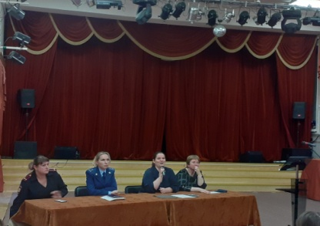
Подвела итоги районного родительского собрания начальник сектора образовательных учреждений отдела образования Администрации Московского района Хрупенкова Екатерина Анатольевна.

